Vereinsbusfahrt 2018 Meißen/Dresden

Am 18./19.August 2018

Wir laden wieder alle Mitglieder, Freunde und Angehörige zu unserer traditionellen RCHB -Vereinsbusfahrt ein. 2018 geht es an die Elbe mit Radebeul , Altkötzschenbroda ,Dresden und Meißen

Samstag, den 18.August

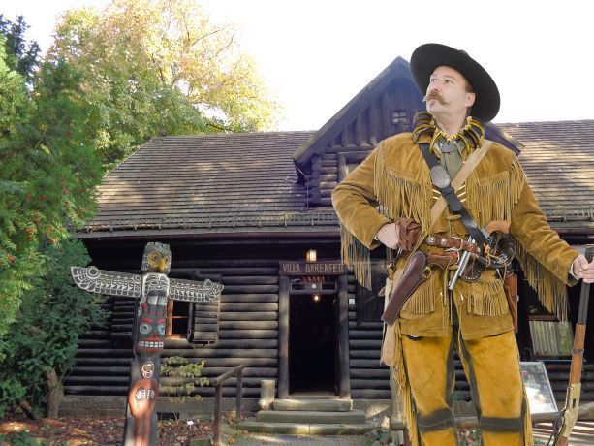Wir fahren wieder vom Brandenburger Hauptbahnhof mit einem modernen Reisebus der Fa. Weinheimer in Richtung Sachsen.

Unser erstes Ziel ist in Radebeul das Karl-May-Museum

mit der „Villa Bärenfett“, “Villa Shatterhand“ und dem

ehemaligen Wohnhaus von Karl May .

Von hieraus geht es weiter zu einer der schönsten Dorfanger Sachsens nach Altkötzschenbroda mit seinen zahlreichen Weinlokalen und kleinen Läden.

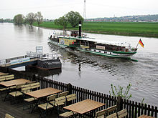Nach einem Spaziergang durch den Ort machen wir Halt Im Restaurant „Dampfschiff“ mit direktem Elbpanorama zu einem Lunch. Also dieses mal keine Stullen einpacken , jeder kann Essen so viel er will, inkl. Wein, Bier und alkoholfreie Getränke.

Nachmittags geht es zu unserem diesjährigen Quartier nach Dresden. Wir sind in der Jugendherberge „International“ in der Maternistrasse , im Zentrum ca.400m vom Altmarkt in 2- bzw. 1-Bettzimmern untergebracht. Um 17.00 Uhr besuchen wir eine Vorstellung des Kabaretts „ Die Herkuleskeule“ im neuen Standort, dem neu renovierten Kulturpalast am Altmarkt. Anschließend hat jeder Gelegenheit beim Stadtfest in Dresden die vielen Bühnen und Attraktionen in der Altstadt zu besuchen.

Sonntag , den 19.August

Nach einem ausgiebigen Frühstück geht am 2.Tag nach Meißen und dem sächsischen Weinanbaugebiet. Hier besichtigen wir einen Weinberg und verkosten den Wein direkt vor Ort . Anschließend kann sich jeder die gemütliche Innenstadt Meißens mit seinen urigen Restaurants und der Albrechtsburg ansehen . Es besteht auch die Möglichkeit die Porzellanmanufaktur zu besichtigen. Um 16 Uhr geht es dann wieder Richtung Heimat.

Unkostenbeitrag für ordentliche Mitglieder 120,00 €

für außerordentliche Mitglieder und Gäste 140,00 €

(EZ-zuschlag 10,00 €)

Anmeldung bis 31.01.2018 nur über gesondertes Anmeldeformular bei Klaus Schönhoff (Tel .:0173/8593218),

per e.-mail : schoenhoff53@web.de oder Formular über [www.rch-brandenburg.de](http://www.rch-brandenburg.de) herunterladen.